À SECRETARIA DE ASSUNTOS LEGISLATIVOS, PARA PROVIDÊNCIAS

**21/02/2024**

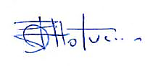

PRESIDENTE

Senhor Presidente,

Senhores Vereadores,

**INDICO** a Vossa Excelência, na forma regimental, que seja oficiado ao Senhor Prefeito Municipal, para que este determine ao Departamento competente desta Municipalidade que promova estudos visando à possibilidade de **realizar recapeamento asfáltico ou serviço de tapa buracos na rua João Moacir de Almeida Prado, no bairro nova Caieiras.**

**JUSTIFICATIVA:** O pedido visa atender pedidos da população local.

Certo de poder contar com o apoio do Senhor Chefe do Executivo Municipal nesta solicitação, agradeço antecipadamente.

Câmara Municipal de Caieiras, 19 de fevereiro de 2024.

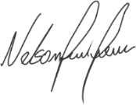

Vereador **NELSON FIORE JUNIOR**

NELSINHO FIORE